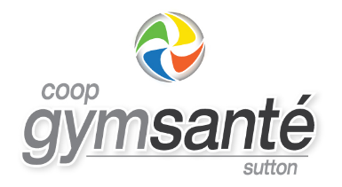

Offre d’emploi – Accueil (soir)

Coop Gym Santé Sutton

Joignez une équipe sympathique et dynamique!
La Coop Gym Sutton est à la recherche d’une personne préposée à l’accueil, dès maintenant!

Le poste :
- Assurer la réception, l’orientation et l’information auprès des membres et visiteurs
- Horaire de fin de journée : du lundi au jeudi, de 16 h à 19 h (12 heures par semaine)
- Possibilité d’ajouter de 3 à 8 heures par semaine

Le profil recherché :
- Aimer le contact avec les gens
- Être minimalement bilingue (bien se débrouiller dans les deux langues)
- Être fiable, souriant.e et autonome
- Étudiants, semi-retraités ou retraités cherchant un revenu d’appoint bienvenus!

Ce que nous offrons :
- Un salaire au-dessus du salaire minimum
- Un entraînement gratuit au gym en dehors des heures de travail
- Une équipe dynamique et une ambiance conviviale

Pour postuler
Envoyez votre CV à :
📧 allo@coopgymsantesutton.com
ou apportez-le en personne au gym :
📍 50 Nord, rue Principale, Sutton
Au plaisir de vous rencontrer!
26 mars 2026

